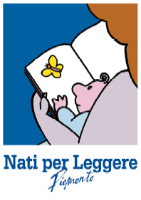 | Progetto del Sistema Prov  Referente del progetto  (nome,cognome,tel,e-mail)  Comune coordinatore  Comuni coinvolti:  Scheda del progetto 2019-2020
Per quest’anno di progetto sono previste le seguenti attività, suddivise per (max due cartelle):

- CONSEGNA LIBRI DONO:

- INCONTRI PER BAMBINI IN BIBLIOTECA (letture ad alta voce e/o laboratori, intesi come attività strutturate per obiettivi educativi che comportano un ruolo attivo dei destinatari):

- INCONTRI RIVOLTI SOLO AI GENITORI:

- ATTIVITA’ PRESSO I PRESIDI SOCIO-SANITARI:

- ATTIVITA’ PRESSO LE SCUOLE D’INFANZIA E ASILI NIDO:

- INIZIATIVE PRESSO ALTRI LUOGHI DELLA CITTA’:

- ALTRE INIZIATIVE TRASVERSALI NPL REALIZZATE IN COLLABORAZIONE:

- INCONTRI DI AGGIORNAMENTO/APPROFONDIMENTO/FORMAZIONE:

- ATTIVITA’ E STRUMENTI DI COMUNICAZIONE:

Per l’intera area coinvolta nel progetto indicare:
n. abitanti n. di nati/anno n. dei bambini 0-6 anni dell’area

anno di inizio del progetto:

modalità di iscrizione/registrazione dei bambini alle attività del progetto:

I bambini vengono iscritti in biblioteca mediante tessera dedicata? Rispondere sì/no:

per un’illustrazione completa di questo progetto si rimanda al sito (obbligatorio):

